**TRƯỜNG ĐẠI HỌC THÔNG TIN LIÊN LẠC**

**KHOA CÔNG NGHỆ THÔNG TIN**

****

**BÁO CÁO BÀI TẬP LỚN**

**LẬP TRÌNH TRÒ CHƠI VÀ MÔ PHỎNG**

**ĐỀ TÀI : GAME KILL JOMBIE**

Khánh Hòa , tháng 1 năm 2018

**Khánh Hòa , tháng 1 năm 2018**

**TRƯỜNG ĐẠI HỌC THÔNG TIN LIÊN LẠC**

**KHOA CÔNG NGHỆ THÔNG TIN**

****

**BÁO CÁO BÀI TẬP LỚN**

**LẬP TRÌNH TRÒ CHƠI VÀ MÔ PHỎNG**

**ĐỀ TÀI : GAME KILL JOMBIE**

Giảng viên hướng dẫn : Nguyễn Việt Hùng

Danh sách thành viên thực hiện :

Nguyễn Quốc Đạt – MSSV : 14ĐC196 – Trưởng nhóm

Trần Xuân Cường – MSSV : 14ĐC109

Trần Hồ Đại Vĩ – MSSV : 14ĐC

Phan Văn Hải – MSSV : 14ĐC191

Khánh Hòa , tháng 1 năm 2018

**Khánh Hòa , tháng 1 năm 2018**

NHẬN XÉT CỦA GIẢNG VIÊN

………………………………………………………………………………………………………………………………………………………………………………………………………………………………………………………………………………………………………………………………………………………………………………………………………………………………………………………………………………………………………………………………………………………………………………………………………………………………………………………………………………………………………………………………………………………………………………………………………………………………………………………………………………………………………………………………………………………………………………………………………………………………………………………………………………………………………………………………………………………………………………………………………………………………………………………………………………………………………………………………………………………………………………………………………………………………………………………………………………………………………………………………………………………………………………………………………………………………………………………………………………………………………………………………………………………………………………………………………………………………………………………………………………………………………………………………………………………………………………………………………………………………………………………………………………………………………………………………………………………………………………………………………………………………………………………………………………………………………………………………………………………………………………………………………………………………………………………………………………………………………………………………………………………………………………………………………………………………………………………………………………………………………………………………………………………………………………………………………………………………………………………………………………………………………………………………………………………………………………………………………………………………………………………………………………………………………………………………………………………………………………………………………………………………………………………………………………………………………………………………………………………………………………………

MỤC LỤC

[NHẬN XÉT CỦA GIẢNG VIÊN 3](#_Toc504236858)

[**LỜI MỞ ĐẦU** 5](#_Toc504236859)

[**Chương 1**  **CƠ SỞ LÝ THUYẾT** 6](#_Toc504236860)

[1 GIỚI THIỆU VỀ UNITY 6](#_Toc504236861)

[1.1 Hình thành và sự phát triền 6](#_Toc504236862)

[1.2 Đặc điểm và sự phổ biến 6](#_Toc504236863)

[2 GIỚI THIỆU VỀ NGÔN NGỮ C# 7](#_Toc504236864)

[2.1 Hình thành và sự phát triển 7](#_Toc504236865)

[2.2 Đặc điểm 8](#_Toc504236866)

[**Chương 2** **PHÂN TÍCH THIẾT KẾ HỆ THỐNG** 10](#_Toc504236867)

[1 ĐẶT VẤN ĐỀ 10](#_Toc504236868)

[2 MÔ HÌNH CHỨC NĂNG 10](#_Toc504236869)

[**Chương 3** **XÂY DỰNG SẢN PHẨM** 11](#_Toc504236870)

[1 MÔ TẢ SẢN PHẨM 11](#_Toc504236871)

[2. GIAO DIỆN SẢN PHẨM 12](#_Toc504236872)

[**Chương 4** **KẾT LUẬN** 14](#_Toc504236873)

[**DANH MỤC TÀI KIỆU THAM KHẢO** 14](#_Toc504236874)

**LỜI MỞ ĐẦU**

Ngày nay, với sự phát triển của công nghệ thông tin nói riêng và toàn thế giới nói chung thì game cũng có những phát triển vượt bậc để đáp ứng nhu cầu giải trí, giải tỏa áp lực cho mỗi con người chúng ta.

Do tính thiết yếu để cung cấp nhu cầu của con người game được phát triển với tốc độ rất nhanh và có thể đáp ứng hầu như tất cả những gì mà game thủ cần. Hiện nay, game được xem là một thứ không thể thiếu cho giới trẻ, đặc biệt vào những lứa tuổi 13 – 20. Game được xây dựng sát với thực tế và có tính mạo hiểm, phiêu lưu, nhập vai đồng thời cũng không thể thiếu sự tưởng tượng trong đầu óc của con người(thế giới ảo).

Game “KILL JOMBIE” cũng được tiến hành xây dựng dựa trên nền tảng đó. Game tạo nên sự hứng thú, mạo hiểm, cảm giác chiến thắng khi đưa nhân vật chính về đến đích.Game có cốt truyện có tính nhân văn, có sự kiên nhẫn,tạo dựng lòng dũng cảm của chúng ta vào nhân vật để vượt qua thử thách, hay tiêu diệt những con quái vật để đi đến một cuộc sống tốt đẹp hơn. Đồng thời, game truyền đạt cho ta hãy xác định mục tiêu rõ ràng,có tính kiên nhẫn, quyết tâm đi tới đích cuối cùng của cuộc sống.

**Chương 1 CƠ SỞ LÝ THUYẾT**

1. GIỚI THIỆU VỀ UNITY
   1. Hình thành và sự phát triển

Unity3D là phần mềm làm game trực tiếp theo thời gian thực, mà không cần render, cho phép người  design game có thể thiết kế InterfaceGraphic, map hay character … từ một phần mềm thứ 2 (thường là các phần mềm thiết kế đồ họa chuyên nghiệp như 3Dsmax, Blender, Maya, XSL,Cinema4D,Cheetah3D, Modo, Autodesk FBX, LightWave…) sau đó chỉ việc import nó vào trong Unity với định dạng của tập tin là \*.FBX hay \*.dae, \*.3DS, \*.dxf và \*.obj, nhưng định dạng \*.FBX hay được dùng vì được tối ưu hóa hơn, còn dùng các định dạng khác ngoài FBX thì phải cài phần mền thiết kế character tương ứng thì mới dùng được (tức là dùng Maya có định dạng \*.mb, \*.ma thì muốn dùng được phải cài Maya)

Ngoài ra, Unity có thể chạy đa nền tảng nên khi design một game bạn có thể build ra nhiều nền tảng.

Một thế mạnh nữa của Unity là bạn có thể chạy demo game của bạn ngay trong khi design, nó có hỗ trợ hai chế độ là Scene và Game, rất thuận tiện cho việc test thử các modulGame.

Unity3D có 2 loại phiên bản, một cho người dùng free, và một phiên bản pro thì mất phí.

* 1. Đặc điểm và sự phổ biến

Một [hệ sinh thái game](http://vtcacademy.edu.vn/khoa-hoc/chuyen-nganh-lap-trinh/9/lap-trinh-phat-trien-game.aspx)gồm có các chức năng cơ bản như: cung cấp[công cụ dựng hình](http://vtcacademy.edu.vn/khoa-hoc/chuyen-nganh-lap-trinh/9/lap-trinh-phat-trien-game.aspx)(kết xuất đồ họa) cho các hình ảnh 2D hoặc 3D, [công cụ vật lý](http://vtcacademy.edu.vn/khoa-hoc/chuyen-nganh-lap-trinh/9/lap-trinh-phat-trien-game.aspx) (tính toán và phát hiện va chạm), âm thanh, mã nguồn, hình ảnh động, trí tuệ nhân tạo, phân luồng, tạo dò nguồn dữ liệu xử lý, quản lý bộ nhớ, dựng ảnh đồ thị và kết nối mạng.

Ngoài những [chức năng cơ bản của một hệ sinh thái](http://vtcacademy.edu.vn/khoa-hoc/chuyen-nganh-lap-trinh/9/lap-trinh-phat-trien-game.aspx) đó, Unity còn có những ưu điểm vượt trội so với các engine khác:

* **Ngôn ngữ lập trình phổ biến và được cộng đồng hỗ trợ tốt** : C#.
* **Hỗ trợ đa nền tảng** : [Lập trình viên](http://vtcacademy.edu.vn/khoa-hoc/chuyen-nganh-lap-trinh/9/lap-trinh-phat-trien-game.aspx) dùng[Unity3D engine](http://vtcacademy.edu.vn/khoa-hoc/chuyen-nganh-lap-trinh/9/lap-trinh-phat-trien-game.aspx) và ngôn ngữ C# hoặc Javascript để phát triển game hoàn thiện, sau đó Unity cho phép bạn “build” ra các phiên bản cho các [nền tảng](http://vtcacademy.edu.vn/khoa-hoc/chuyen-nganh-lap-trinh/9/lap-trinh-phat-trien-game.aspx) khác mà không cần viết thêm dòng code nào, giúp bạn rút ngắn rất nhiều thời gian xây dựng game cũng như nâng cao mức độ an toàn khi[lập trình game](http://vtcacademy.edu.vn/khoa-hoc/chuyen-nganh-lap-trinh/9/lap-trinh-phat-trien-game.aspx). Những nền tảng mà Unity đang hỗ trợ gồm PlayStation 3, Xbox 360, Wii U, iOS, Android, Windows, Blackberry 10, OS X, Linux, trình duyệt web.
* **Dễ sử dụng, ngay cả với Lập trình viên nghiệp dư** : do[Unity3D](http://vtcacademy.edu.vn/khoa-hoc/chuyen-nganh-lap-trinh/9/lap-trinh-phat-trien-game.aspx) được xây dựng trong một môi trường phát triển tích hợp, cung cấp một[hệ thống toàn diện](http://vtcacademy.edu.vn/khoa-hoc/chuyen-nganh-lap-trinh/9/lap-trinh-phat-trien-game.aspx) cho các [lập trình viên](http://vtcacademy.edu.vn/khoa-hoc/chuyen-nganh-lap-trinh/9/lap-trinh-phat-trien-game.aspx), từ soạn thảo mã nguồn,[xây dựng công cụ tự động hóa](http://vtcacademy.edu.vn/khoa-hoc/chuyen-nganh-lap-trinh/9/lap-trinh-phat-trien-game.aspx) đến trình sửa lỗi.
* **Tính kinh tế cao** : Những cá nhân và doanh nghiệp có doanh thu dưới 100.000 USD/năm được dùng [miễn phí engine](http://vtcacademy.edu.vn/khoa-hoc/chuyen-nganh-lap-trinh/9/lap-trinh-phat-trien-game.aspx) Unity3D, và [Unity Technology](http://vtcacademy.edu.vn/khoa-hoc/chuyen-nganh-lap-trinh/9/lap-trinh-phat-trien-game.aspx) chỉ thu phí 1.500 USD/năm cho bản Pro- một con số rất khiêm tốn so với những gì engine này mang lại.
* **Rất được ưa chuộng tại Việt Nam** : ngay cả trong các game studio lớn như [VTC](http://vtcacademy.edu.vn/khoa-hoc/chuyen-nganh-lap-trinh/9/lap-trinh-phat-trien-game.aspx), VNG, Glass-Egg.
* **Thư viện phong phú, đa dạng** : Unity có nhiều thư viện, các công cụ hỗ trợ làm game nhanh hơn, thông minh hơn, các đối tượng được tạo sẵn, và tất cả các thư viện này đều “mở”, cho phép cộng đồng tự do sử dụng và sáng tạo nên các sản phẩm của chính mình, thậm chí có thể bán trên Asset Store của Unity.
* **Cộng đồng rất lớn mạnh** : là engine phổ biến nhất trên thế giới, Unity có cộng đồng sử dụng rất lớn mạnh. Mọi thắc mắc của bạn về Unity đều sẽ được trả lời trên website cộng đồng [http://answers.unity3d.com](http://answers.unity3d.com/).
* **Hỗ trợ Networking để phát triển MMO game** (Massively Multiplayer Online)

1. GIỚI THIỆU VỀ NGÔN NGỮ C#
   1. Hình thành và sự phát triển

C# là một ngôn ngữ lập trình đơn giản, hiện đại, mục đích tổng quát, hướng đối tượng được phát triển bởi Microsoft và được phê chuẩn bởi European Computer Manufacturers Association (ECMA) và International Standards Organization (ISO).

C# được phát triển bởi Anders Hejlsberg và team của ông trong khi phát triển .Net Framework.

C# được thiết kế cho Common Language Infrastructure (CLI), mà gồm Executable Code và Runtime Environment, cho phép chúng ta sử dụng các ngôn ngữ high-level đa dạng trên các nền tảng và cấu trúc máy tính khác nhau.

* 1. Đặc điểm

Cấu trúc C# khá gần với các ngôn ngữ high-level truyền thống, C và C++, và là một ngôn ngữ lập trình hướng đối tượng. Nó có sự giống nhau mạnh mẽ với Java, nó có nhiều đặc điểm lập trình mạnh mẽ mà làm cho nó trở nên ưa thích với các lập trình viên trên toàn thế giới.

**Ngôn ngữ ra đời cùng với .NET**

* Kết hợp C++ và Java.
* Hướng đối tượng.
* Hướng thành phần.
* Mạnh mẽ (robust) và bền vững (durable).
* Mọi thứ trong C# đều Object oriented : Kể cả kiểu dữ liệu cơ bản.
* Chỉ cho phép đơn kế thừa : Dùng interface để khắc phục.
* Lớp Object là cha của tất cả các lớp : Mọi lớp đều dẫn xuất từ Object.
* Cho phép chia chương trình thành các thành phần nhỏ độc lập nhau.
* Mỗi lớp gói gọn trong một file, không cần file header như C/C++.
* Bổ sung khái niệm namespace để gom nhóm các lớp.
* Bổ sung khái niệm “*property*” cho các lớp.
* Khái niệm delegate & event.

C# – mạnh mẽ & bền vững

* Garbage Collector : Tự động thu hồi vùng nhớ không dùng.
* Kiểm soát và xử lý ngoại lệ exception: Đoạn mã bị lỗi sẽ không được thực thi.
* Type – safe : Không cho gán các kiểu dữ liệu khác nhau.
* Versioning : Đảm bảo sự tương thích giữa lớp con và lớp cha.

Vai trò C# trong .NET Framework

* .NET runtime sẽ phổ biến và được cài trong máy client.
* Việc cài đặt App C# như là tái phân phối các thành phần .NET
* Nhiều App thương mại sẽ được cài đặt bằng C#.
* C# tạo cơ hội cho tổ chức xây dựng các App Client/Server n-tier.
* Kết nối ADO.NET cho phép truy cập nhanh chóng & dễ dàng với SQL Server, Oracle…
* Cách tổ chức .NET cho phép hạn chế những vấn đề phiên bản: Loại bỏ “*DLL Hell*”…
* ASP.NET viết bằng C#.
  + GUI thông minh.
  + Chạy nhanh hơn (đặc tính của .NET)
  + Mã ASP.NET ko còn là mới hỗn độn.
  + Khả năng bẫy lỗi tốt, hỗ trợ mạnh trong quá trình xây dựng App Web.

Quá trình dịch CT C#

* Mã nguồn C# (tập tin \*.cs) được biên dịch qua MSIL : tập tin .exe hoặc .dll
* MSIL được CLR thông dịch qua mã máy : Dùng kỹ thuật JIT (just-in-time) để tăng tốc độ.

**Chương 2 PHÂN TÍCH THIẾT KẾ HỆ THỐNG**

1. ĐẶT VẤN ĐỀ

Ngày nay, công nghệ thông tin trở thành một lĩnh vực mũi nhọn trong công cuộc phát triển kinh tế xã hội. Cùng với công nghệ sinh học và năng lượng mới, công nghệ thông tin (CNTT) vừa là công cụ, vừa là động lực thúc đẩy quá trình công nghiệp hóa, hiện đại hóa đất nước.

Có thể nói Game đã và đang trở thành một nhu cầu giải trí thiết yếu trong cuộc sống của con người hiện nay. Trong bối cảnh công nghệ ngày càng được phát triển như hiện nay thì nhiều loại game mới cũng được ra đời ngày càng nhiều và thu hút được nhiều bạn trẻ. Một trong những loại game mới hiện nay được giới trẻ yêu thích, đòi hỏi dộ tư duy cao, khéo léo trong từng bước di chuyển. Tạo hứng thú trong hành trình phiêu lưu mạo hiểm của những game thủ, “KILL JOMBIE” đã ra đời và đáp ứng tốt nhu cầu đó cho chúng ta.!

1. MÔ HÌNH CHỨC NĂNG

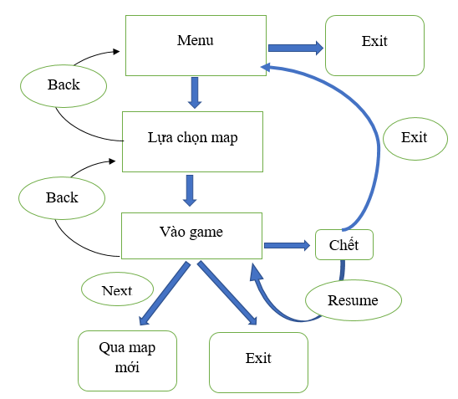

Hình 1. Mô hình Sản phẩm

Game xây dựng gồm :

* Menu bắt đầu : bắt đầu chơi game
* Menu map : Các map tương ứng với các level tăng dần mức độ khó
* Level : Các level khác nhau tạo nên sự hấp dẫn, tính kích thích cho game
* Nhân vật : Animation và các hiệu ứng làm đẹp cho nhân vật được chú trọng để game tránh nhàm chán.

Animation cho nhân vật : bắn, nhảy, di chuyển …

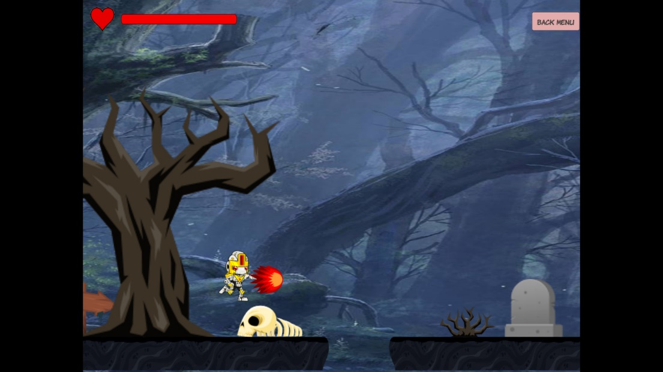

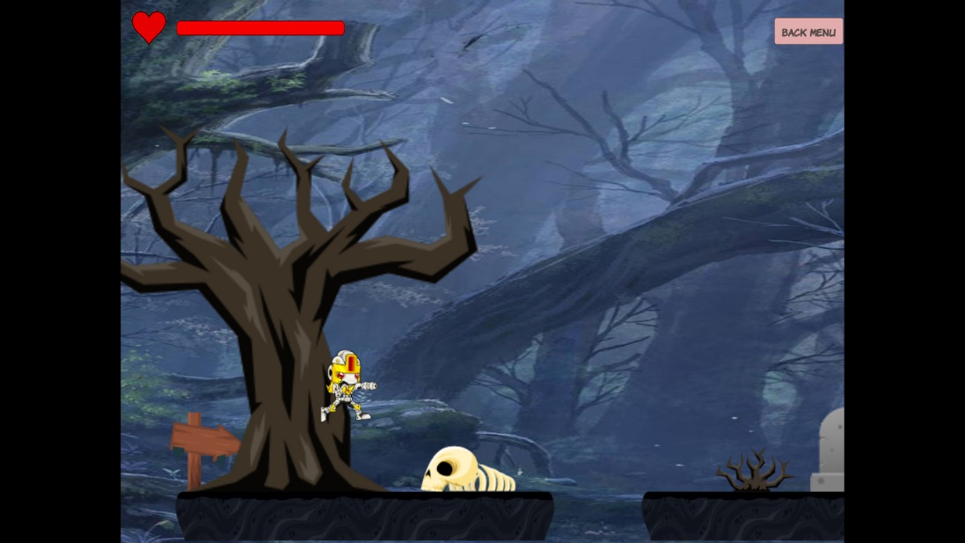

**Chương 3 XÂY DỰNG SẢN PHẨM**

* + 1. MÔ TẢ SẢN PHẨM

Hầu như mọi đã quen với tựa game huyền thoại “Mario”,Kill jombie cũng có cơ chế tương tự như mario và được cải tiến hơn về mặt hình ảnh, âm thanh và chế độ chơi khó hơn để người chơi có hứng thú hơn.

Kill jombie bao gồm có 4 bản đồ tương ứng với hai mức chơi dễ và khó. Người chơi được điều khiển một nhân vật dùng các phím điều hướng ( ← ↑ → ) hoặc các phím  để di chuyển qua trái, nhảy lên, qua phải. Khi người chơi dùng phím space, nhân vật có thể bắn được để tiêu diệt các quái vật di chuyển. Ban đầu nhân vật có 100 máu, khi nhân vật không né được 1 chướng ngại vật thì nhân vật sẽ bị trừ ứng với tứng số điểm 10, 20 máu tùy vào chướng ngại vật.

|  |  |  |
| --- | --- | --- |
| Tên nhân vật | Hình | Chú thích |
| Kill Jombie | C:\Users\Administrator\Desktop\Sprites\Sprites\character\PlayerIdle\Idle (1).png | Nhân vật chính |
| Bản chỉ hướng | C:\Users\Administrator\Desktop\Sprites\Sprites\ArrowSign.png | Mũi tên chỉ hướng cho người chơi |
| Bản chú thích | C:\Users\Administrator\Desktop\Sprites\Sprites\Sign.png | Chú thích cho người chơi |
| Đạn | C:\Users\Administrator\Desktop\Sprites\Sprites\Bullet.png | Người dùng nhấn space để bắn |
| Jombie |  | Không né được nhân vật sẽ giảm 20 máu |
| DeadBush | E:\PROJECT_UNITY3D\GAME2D\Sprites\Sprites\DeadBush.png | Không né được nhân vật sẽ giảm 10 máu |

* + 1. GIAO DIỆN SẢN PHẨM

Một số hình ảnh trong game

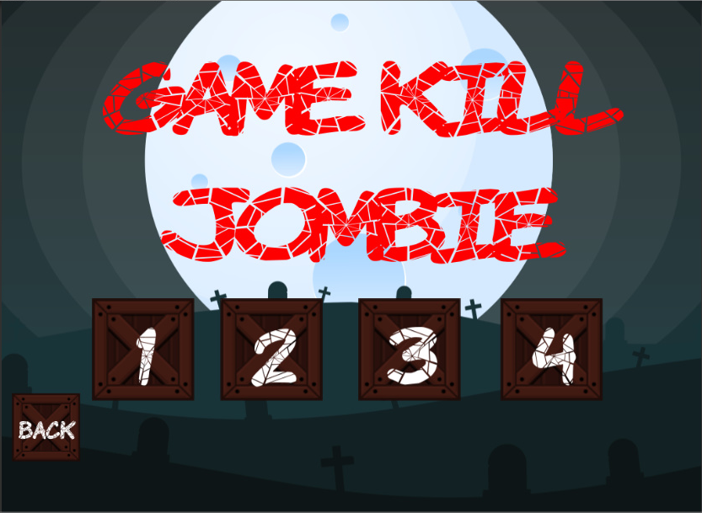

Hình 2.Màn hình Menu – Map

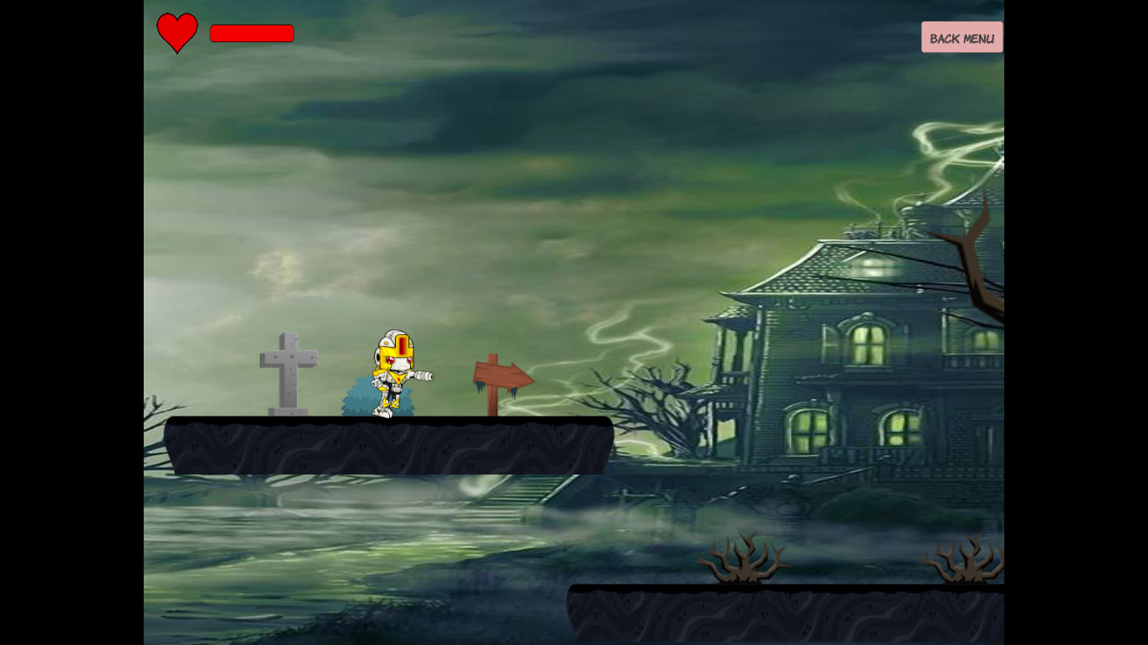

Hình 3. Màn hình Map Level 1

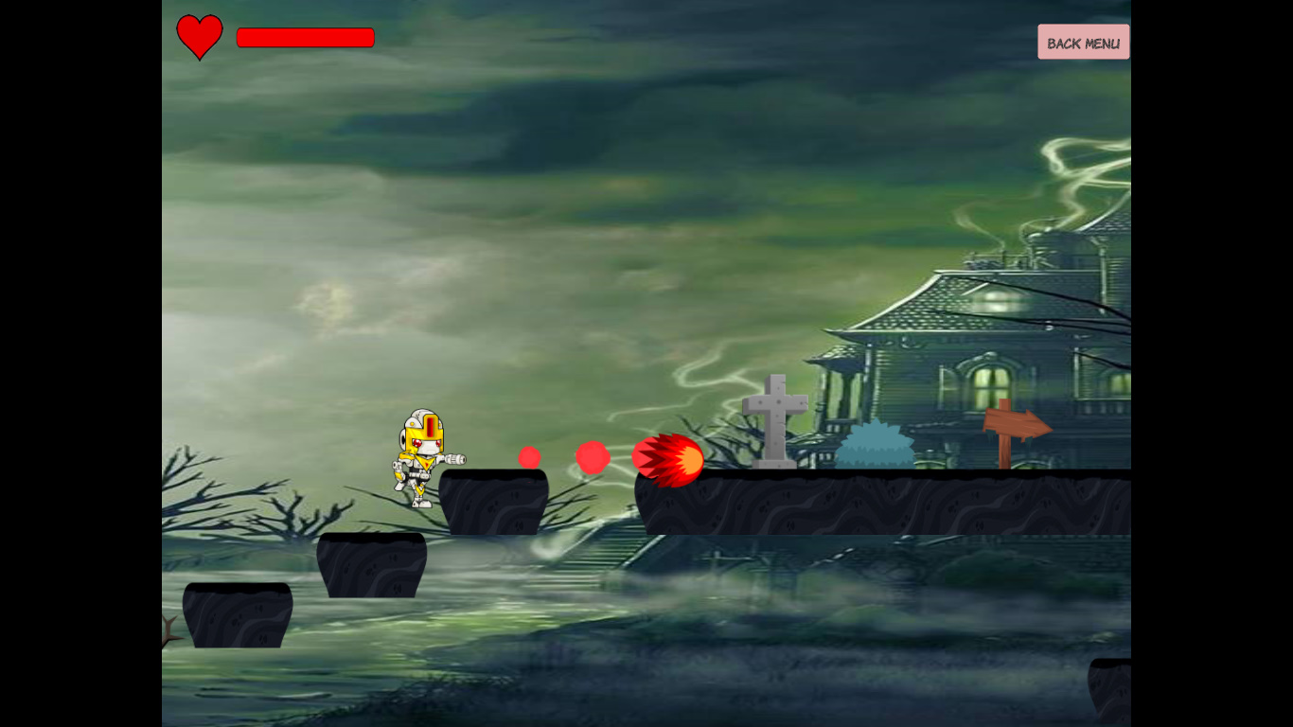

Hình 4.Màn hình Map Level 2

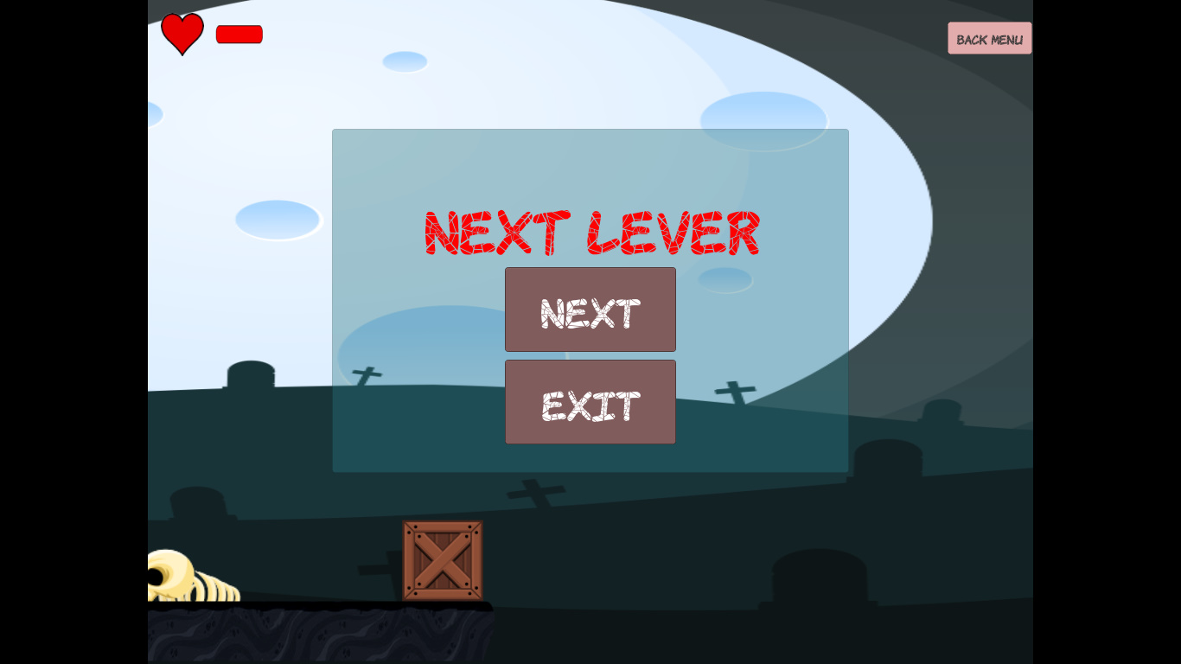

Hình 5.Màn hình lúc chiến thắng level

**Chương 4 KẾT LUẬN**

Qua sản phẩm game KILL JOMBIE, chúng em đã tìm hiểu và học hỏi được một số bài học :

* Tìm hiểu về Unity và C# sâu hơn
* Quy trình xây dựng game trên nền Unity
* Hiểu và làm việc được với môi trường phát triển , ngôn ngữ C#
* Hiểu thêm về các animation, load map game,…
* Cơ hội tìm hiểu thực tế về phát triển game
* Xây dựng được chương trình cụ thể

Hướng phát triển

* Hoàn thiện ứng dụng và phát triển thêm một số chức năng để phù hợp với nhu cầu cần thiết của game thủ.
* Tiếp tục học hỏi và nâng cao kinh nghiệm bản thân, từ đó xây dựng ứng dụng chất lượng tốt hơn. Có tính thực tế cao hơn với cuộc sống thường ngày của chúng ta.

Kết quả chưa đạt

* + Chức năng trong game chưa nhiều
  + Kinh nghiệm còn ít nên có một số lỗi trong quá trình làm game.

Cuối cùng, chúng em cũng đã hoàn thành sản phẩm game của mình. Game “ KILL JOMBIE” sẽ được phát triển tốt hơn, với sự đầu tư tốt thì game sẽ được ra mắt trong thời gian sớm nhất có thể. Và qua đây, chúng em xin cảm ơn thầy đã giúp đỡ chúng em hoàn thành sản phẩm./

**DANH MỤC TÀI KIỆU THAM KHẢO**

Download Unity3D tại trang chủ : <https://unity3d.com>

Tìm hiểu Unity3D tại : <http://vtcacademy.edu.vn/baiviet/2175/tai-sao-chon-unity-3d-de-phat-trien-game.aspx>

Tìm hiểu C# : <https://www.oktot.com/gioi-thieu-ngon-ngu-lap-trinh-csharp/>